(20.8.2009 tarih ve 27325 sayılı Resmi Gazete’de yayımlanan Yönetmeliğin 12. maddesiyle değiştirilen şekli, Y: 1.8.2009’dan geçerli olmak üzere 20.8.2009)

EK-4
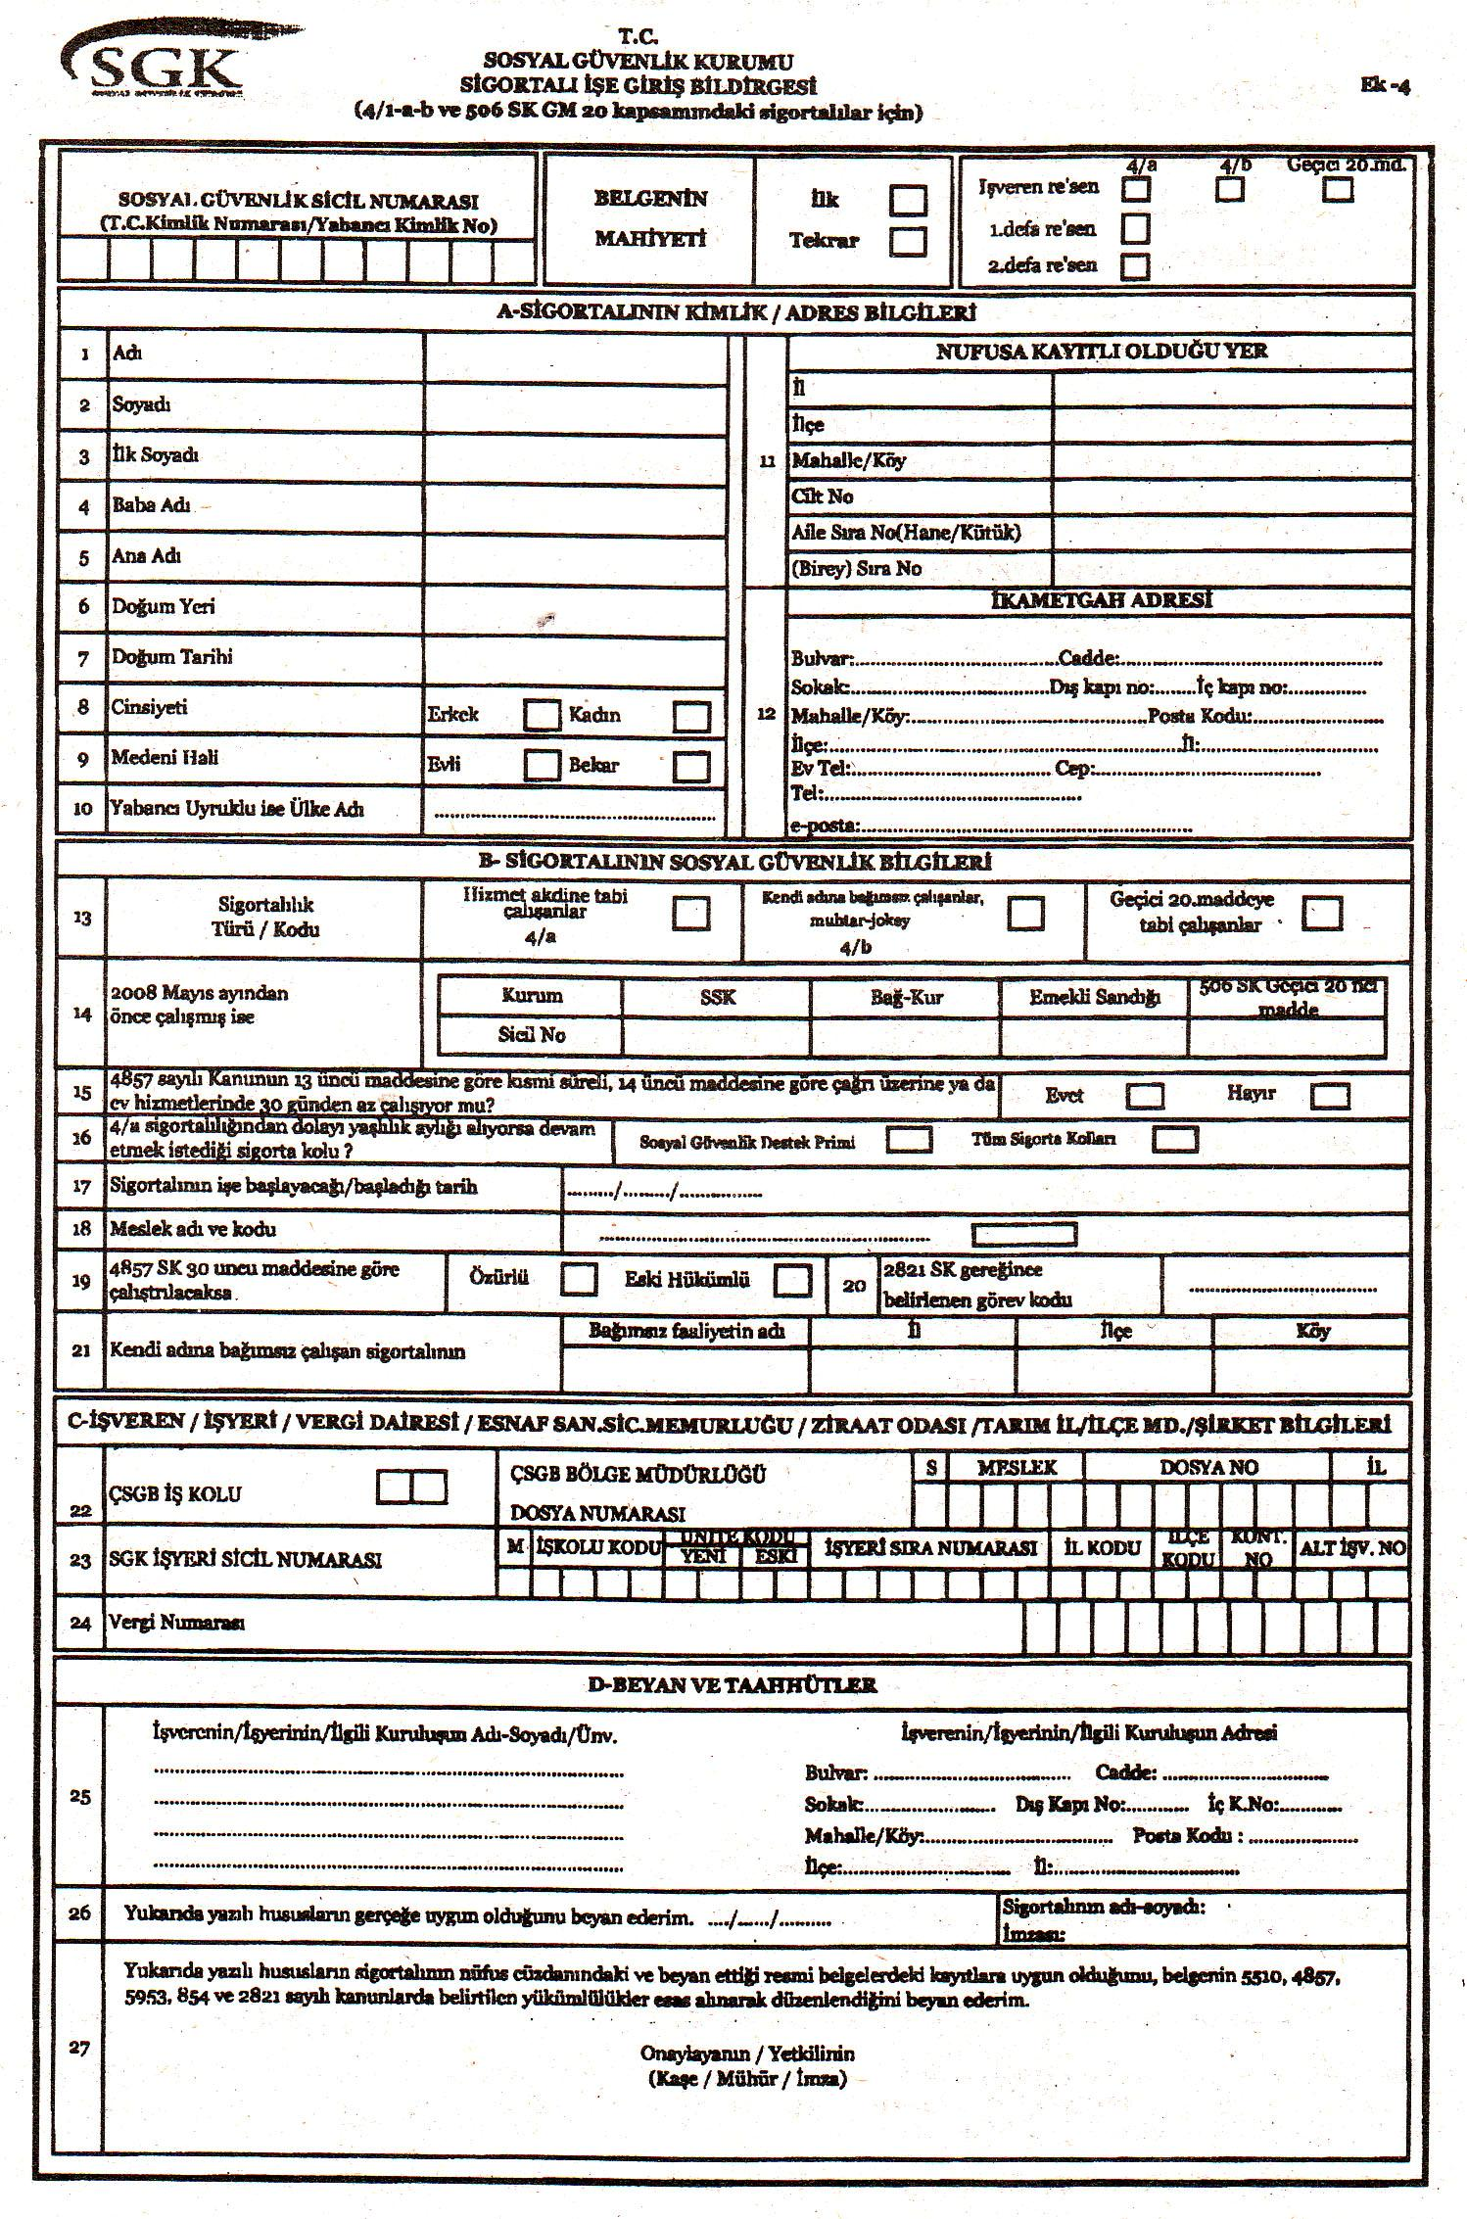

(20.8.2009 tarih ve 27325 sayılı Resmi Gazete’de yayımlanan Yönetmeliğin 12. maddesiyle değiştirilen şekli, Y: 1.8.2009’dan geçerli olmak üzere 20.8.2009)

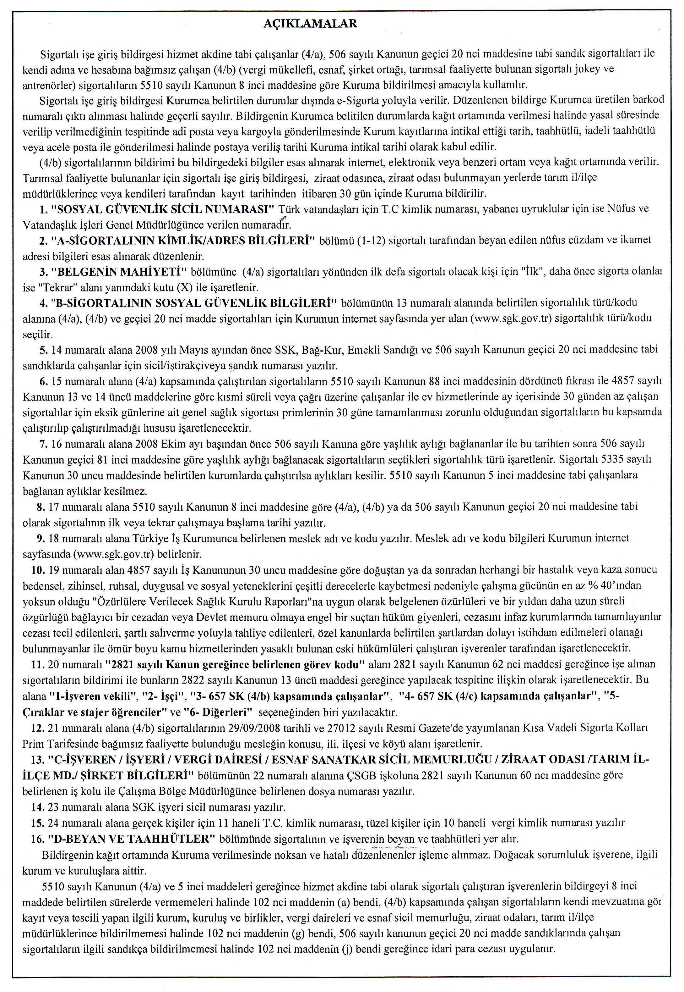

(20.8.2009 tarih ve 27325 sayılı Resmi Gazete’de yayımlanan Yönetmeliğin 12. maddesiyle değiştirilen şekli, Y: 1.8.2009’dan geçerli olmak üzere 20.8.2009)
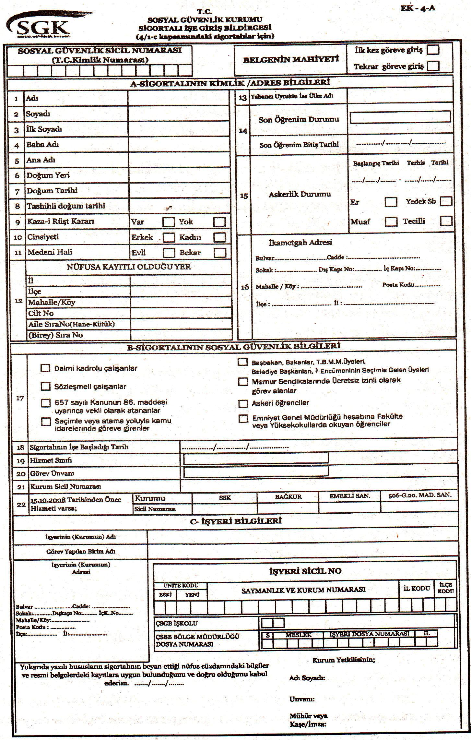
(20.8.2009 tarih ve 27325 sayılı Resmi Gazete’de yayımlanan Yönetmeliğin 12. maddesiyle değiştirilen şekli, Y: 1.8.2009’dan geçerli olmak üzere 20.8.2009)

